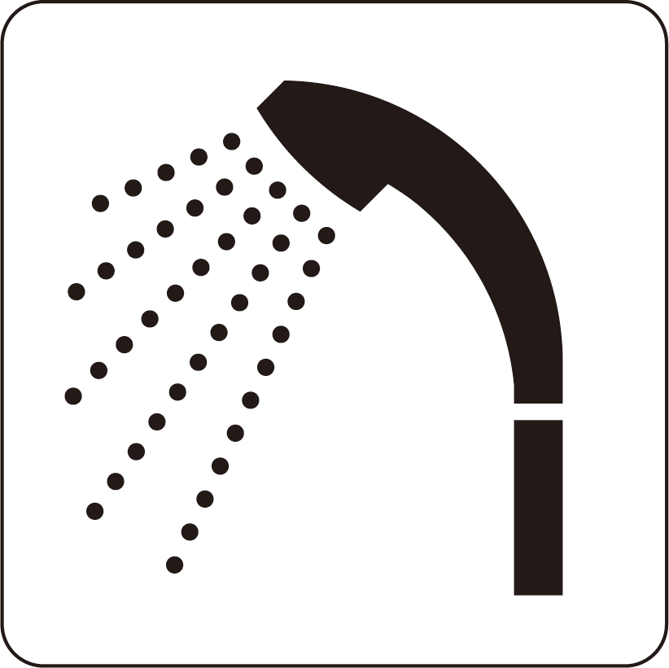
シャワー
シャワーを つかうことが できます
Shower

